Ovaj dokument nastao je u sklopu Erasmus+ projekta “Developing Digital Physics Laboratory Work for Distance Learning” (DigiPhysLab). Više informacija: www.jyu.fi/digiphyslab

Trenje
Verzija za nastavnike
10.2.2023



Ovo djelo licencirano je pod Creative Commons Attribution-ShareAlike 4.0 International License.

Trenje – Verzija za nastavnike

Pregled vježbe
- Tema: mehanika, trenje, interpretacija grafova, eksperimentalni proces.
- Ciljna skupina: studenti 1. godine fizike i nefizike, srednjoškolci.
- Vremenski okvir: 90 min za laboratorijsku vježbu s tim da studenti trebaju samostalno proći kroz pripremu za vježbu prije dolaska na praktikum.
U ovoj vježbi studenti će proučiti dinamičko trenje mobitela koji klizi po ravnoj površini stola. Upoznati će se s procesom provođenja eksperimenata i izvući zaključke na temelju svog promatranja i eksperimentalnih podataka. Pomoću aplikacije PhyPhox studenti će mjeriti akceleraciju mobitela koji klizi po podlozi i odrediti koeficijent dinamičkog trenja između mobitela i podloge.

Potrebna oprema
- Pametni telefon s instaliranim PhyPhoxom (dostupan i za Android i za Apple uređaje)
- USB kabel
- Računalo sa softverom za analizu podataka (npr. Excel)
- Elastične trake ili opruge
- Utezi za stavljanje na pametni telefon
- Dvije različite ravne površine za klizanje pametnog telefona
- Blokovi s dvije različite površine

Priprema prije laboratorija
Prije provođenja vježbe studenti bi trebali riješiti pred-laboratorijski zadatak kako bi bolje razumjeli kako aplikacija funkcionira, kako se eksperiment provodi i kako će prenositi mjerne podatke. Na taj se način smanjuje vrijeme koje je studentima potrebno za provođenje eksperimenata u laboratoriju.
Razgovarajte o problemima koje su studenti imali u svom pred-laboratorijskom zadatku. Uobičajena područja o kojima treba razgovarati sa studentima:
- Kako su odredili $x, y$, $z$ i smjer senzora akcelerometra
- Koje sile djeluju u kojem smjeru
- Interpretacija svakog segmenta $a-t$ grafikona
- Newtonove jednadžbe gibanja
- Kako zapisati rezultate eksperimenta
Predviđeni $a-t$ grafikoni učenika obično su bili linearna funkcija koja se s vremenom smanjuje. Detaljno raspravite dobiveni grafikon prije nego što učenici počnu testirati hipotezu.
Osim toga, objasnite studentima korake eksperimentalnog procesa i značenje pojmova koje ne razumiju.

Orijentacijska pitanja tijekom eksperimenta
Preporučena pitanja koja treba postaviti studentima tijekom provođenja vježbe:
- Nacrtajte dijagram sila na tijelo.
- Koje sile djeluju na mobitel kada miruje?
- Koje sile djeluju na mobitel i u kojem smjeru dok mobitel klizi?
- Kako tumačite negativni znak u formuli za elastičnu silu?
- Možete li objasniti svoje predviđanje?
- Iz kojeg dijela grafikona računamo koeficijent dinamičkog trenja i zašto?
- Kako tumačite predznak i iznos akceleracije za svaki dio gibanja?
- Koliko varijabli mijenjamo, iz referentnog eksperimenta, kada testiramo našu hipotezu?
- Postoji li hipoteza iz koje ne možemo donijeti smislen zaključak? Zašto?
- Možemo li koristiti dva različita pametna telefona kako bismo eksperimentalni proces učinili bržim?

Testiranje opreme
Pronađite elastične trake ili opruge s malom konstantom elastičnosti. Ako koristite opruge velike konstante elastičnosti može doći do oštećenja mobitela. Neki učenici možda nemaju pametni telefon sa senzorom akcelerometra pa provjerite ima li svaka grupa barem jedan pametni telefon s kojim može mjeriti.
Mijenjanje iznosa površine i karakteristika površine pametnog telefona može biti problematično. Jedno od rješenja je imati blok na koji se pametni telefon može postaviti i učvrstiti. Blokovi se mogu postaviti na različite strane kako bi se promijenio iznos površine. Jedna strana može biti drvena, a druga obložena gumom (ili drugim materijalom) tako da se mogu mijenjati karakteristike površine.
Imajte spremne USB kablove za učenike. Prijenos eksperimentalnih podataka s PhyPhoxa na računalo može se obaviti putem e-pošte, aplikacija za chat ili USB kabela.

PhyPhox i softver za analizu podataka
Studenti su izvezli eksperimentalne podatke iz PhyPhoxa u Excel gdje su izračunali koeficijent dinamičkog trenja između stola i pametnog telefona. Prije izvoza podataka preporučuje se spremanje eksperimentalnog stanja u PhyPhoxu kako bi studenti u bilo kojem trenutku mogli pristupiti izmjerenim podacima. PhyPhox ima mogućnost izvoza podataka u Excel i druge formate koji su prikladni za analizu podataka. Slobodno koristite bilo koji softver za analizu podataka (onaj koji studentima najviše odgovara).

Prikupljanje podataka
Prikupljanje podataka vrši se u aplikaciji PhyPhox (slika 1.). Pobrinite se da studenti ne oštete opremu tijekom eksperimenta.
Tijekom prikupljanja podataka, postavljajte studentima pitanja vezana za eksperiment i potaknite ih da razmisle o tome koje eksperimentalne vještine razvijaju.
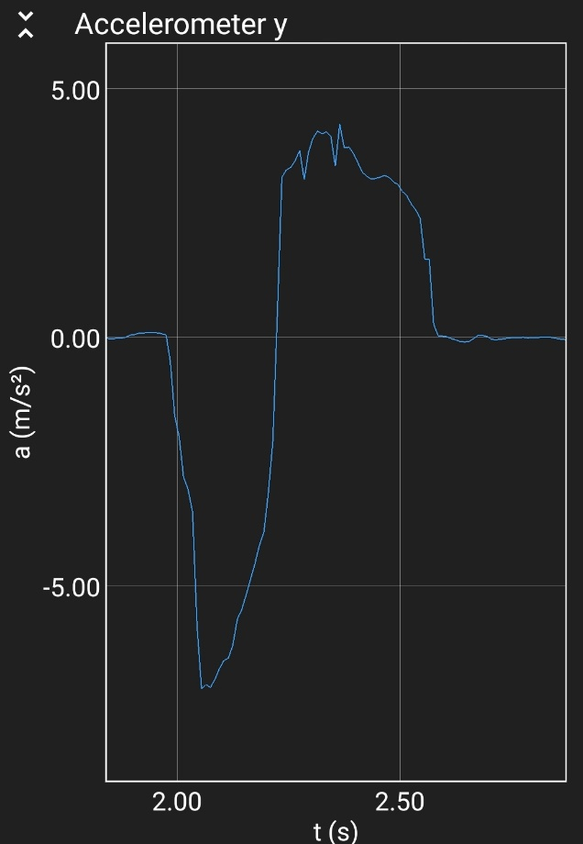
Slika 1: Primjer podataka akcelerometra prikupljenih u PhyPhox-u.

Analiza i prikaz podataka
Da bi izračunali koeficijent dinamičkog trenja, studenti moraju odabrati podatke u kojima mobitel ima konstantnu akceleraciju. Mi smo u testiranju vježbe koristili Excel, ali slobodno koristite bilo koji program za analizu podataka. Studenti u analizi trebaju odrediti srednju vrijednost za odabrani skup podataka i izračunati koeficijent dinamičkog trenja s odgovarajućom pogreškom.

Izvještaj
Izvještaj se može obaviti usmeno (svaka skupina predstavlja kako su testirali svaku hipotezu, kako su analizirali podatke i svoje zaključke) ili učenici mogu napisati izvještaj kod kuće. Preporučujemo usmenu prezentaciju.
Druga mogućnost je da studenti predaju rješenja vježbe s detaljima o eksperimentalnom procesu, grafikonima dobivenim u svakom eksperimentu koji su proveli i znanstvenim prikazom rezultata.

Iz našeg laboratorija
Neki studenti prve godine nisu nikada koristili Excel prije ovog laboratorija. Priprema za vježbu bit će korisna studentima da nauče koristiti dijelove Excel-a koji su im potrebni za provođenje ove vježbe ili osvježe svoje pamćenje o tome kako ga koristiti. Općenito, ako studenti dođu pripremljeni, bit će im lakše provesti eksperiment i njihovo iskustvo u laboratoriju bit će pozitivnije.
Kada laboratorij započne, studentima treba neko vrijeme prije nego što se u potpunosti uključe u eksperimentalni zadatak. Rasprava o pred-laboratorijskom zadatku dobar je uvod u eksperimentalni zadatak, a rasprava o problematičnim područjima pred-laboratorijskog zadatka ih motivira.

Moguće izmjene
Ako vježbu provode srednjoškolci, svaka skupina može testirati 2-3 hipoteze. Nakon eksperimenta, svaka skupina može prezentirati svoje rezultate drugim skupinama. Na taj način svaka skupina može donositi zaključke na temelju rezultata drugih skupina.
Ako vježbu obavlja skupina učenika, ne morate im navesti hipoteze za testiranje u vježbi već oni mogu sami predložiti svoje hipoteze i testirati ih. Pobrinite se da neke od skupina testiraju hipotezu o vezi između materijala od kojeg je građena podloga i koeficijenta trenja.
Ako je vremenski okvir problem, preporučujemo da svaka skupina testira po dvije hipoteze, a na kraju sve skupine iznesu svoje zaključke.

